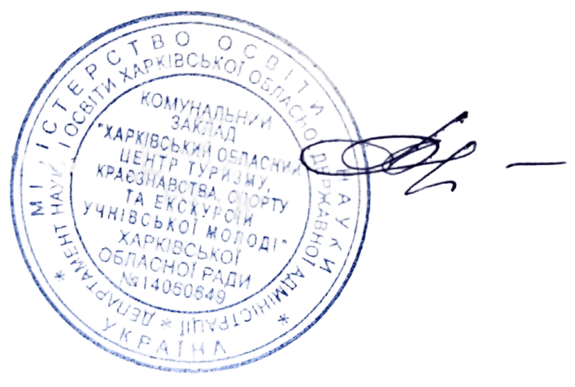 | «ЗАТВЕРДЖУЮ»  Директор КЗ «Харківський обласний центр туризму,  краєзнавства, спорту та екскурсій  учнівської молоді»  Харківської обласної ради  ______________Валентина РЕДІНА

Умови

проведення обласної краєзнавчої Акції учнівської молоді

«Чорнобиль: події, долі, пам’ять»,
присвяченої 40-м роковинам Чорнобильської катастрофи

На виконання Розпорядження Кабінету Міністрів України від 05 лютого 2026 року № 118-р «Про заходи, пов’язані з 40-ми роковинами Чорнобильської катастрофи», Комунальний заклад «Харківський обласний центр туризму, краєзнавства, спорту та екскурсій учнівської молоді» Харківської обласної ради за підтримки Департаменту освіти і науки Харківської обласної державної адміністрації, спільно з Харківським міським благодійним фондом «Пам’яті жертв Чорнобильської катастрофи» (за згодою) проводить обласну краєзнавчу Акцію «Чорнобиль: події, долі, пам’ять» (далі - Акція).

Учасники Акції
До участі в Акції запрошуються учні закладів загальної середньої, позашкільної, професійної (професійно-технічної) освіти Харківщини.

2.Зміст Акції
2.1. Мета Акції:
- формування у молоді громадянської відповідальності;
- збереження історичної пам’яті про одну з найбільших еколого-гуманітарних катастроф;
- вивчення регіональних аспектів подій 1986 року;
- вшанування подвигу учасників ліквідації наслідків аварії на Чорнобильській АЕС.
2.2. Напрями пошукових робіт:
- «Чорнобиль у долях земляків»
За цим напрямом учасники збирають інформацію про ліквідаторів аварії на ЧАЕС, вимушених переселенців, проводять інтерв’ю, записують спогади очевидців подій зі свого регіону.

- «Пам’ятаємо. Дякуємо. Вшановуємо»
Учасники готують розповідь про місця вшанування ліквідаторів аварії на ЧАЕС у своєму населеному пункті (пам’ятники, меморіали, меморіальні дошки).
- «Пам'ять, що об’єднує покоління»
Учасники готують розповідь про експозиції, куточки пам’яті, присвячені подвигу ліквідаторів, у музеї, що працює при закладі освіти/місцевому краєзнавчому музеї.
2.3.Форма подання матеріалів:
Пошуково-інформаційна робота повинна містити текстову частину обсягом до 2 сторінок, до 4 фотографій відповідно до обраного напряму.

3.Терміни проведення Акції
Акція проводиться з 23 лютого до 10 квітня 2026 року.
Зареєструватися та прикріпити роботу необхідно за посиланням: https://forms.gle/1rUGE2u5J7exjULP9

- Підведення підсумків Акції
За результатами проведення Акції учасники будуть нагороджені грамотами Комунального закладу «Харківський обласний центр туризму, краєзнавства, спорту та екскурсій учнівської молоді» Харківської обласної ради. Планується видання збірки матеріалів Акції.

